Лабораторна робота №22.1 Робота з CMS (Налаштування локального сервера)
В лабораторній роботі розглянемо характеристики CMS.
по створенню сайтів на CMS Joomla. Це одна з найбільш популярних безкоштовних систем управління контентом.
Для неї існує безліч Базовий курс по CMS Joomla шаблонов (ОФОРМЛЕННЯ) тим, різних доповнень, що збільшують функціональність (форуми, інтернет-магазини, фотогалереї) і.т.п.
CMS Joomla має доброзичливий інтерфейс, тому розібратися в ній цілком реально.Для цього Нам знадобиться локальний сервер - це спеціальна програмa.
Вона потрібна для налагодження сайтів які робляться на PHP (та іншими мовами) у себе на локальному комп'ютері (а не на сервері в інтернеті). Програмна оболонка, що використовуэться Web-розробниками для розробки сайтів на «домашній» (локальній) Windows, машині без необхідності виходу в Інтернет. Головна особливість Денвера - зручність при віддаленій роботі відразу над декількома незалежними проектами та можливість розміщення на флеш-накопичувачі.
Хідроботи:
- Скачайте програму DANWER (на гул-диску в папці додаток до лабораторної роботи №19)
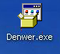

- Запустіть і дотримуйтесь інструкціям установника.
При запуску буде викликано діалогове вікно браузера, потрібно закрити браузери.
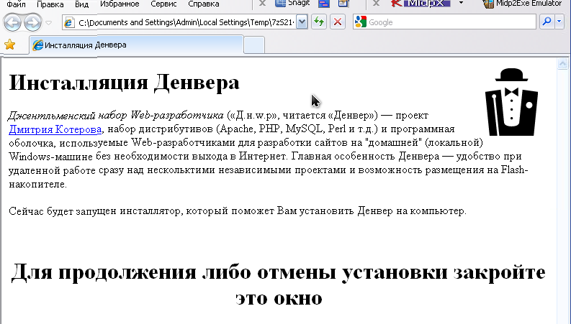

- Наступним кроком виникає діалогове вікно, для продовження натискаємо ENTER
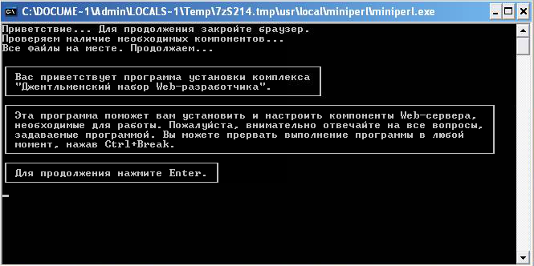

- Вибираємо місце знаходження локального сервера, в нашому випадку прописуємо D:\Webservers
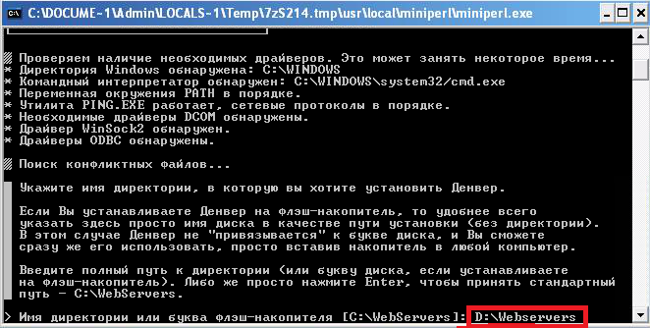

- Підтверджуємо прописавши “y” і натиснувши ENTER :
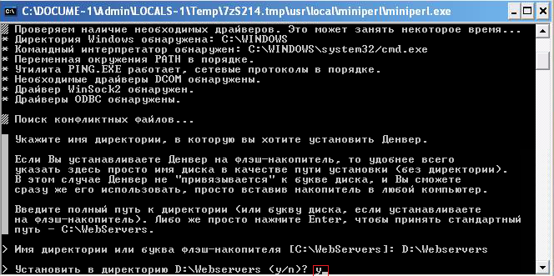

- Встановлення віртуального диску, за змовчуванням пропонується Z, для згоди ы переходу на наступний крок натискаємо ENTER
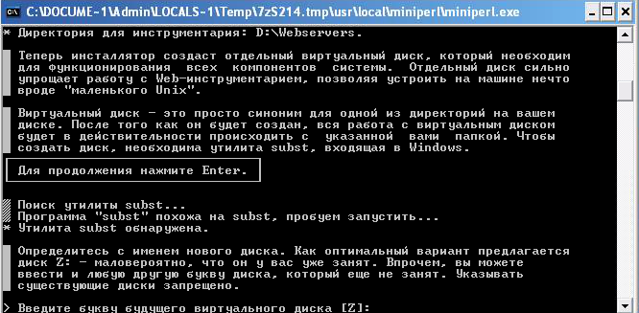
- Проходимо тестування і копіювання файлій. Наступним кроком є вибір режиму денвера потрібно буде вибирати між першим і другим режимом (За замовчуванням пропонується перший режим). Для згоди натискаємо ENTER.
- Також на пропонують створити ярлики на робочому столі для згоди прописуємо «У»
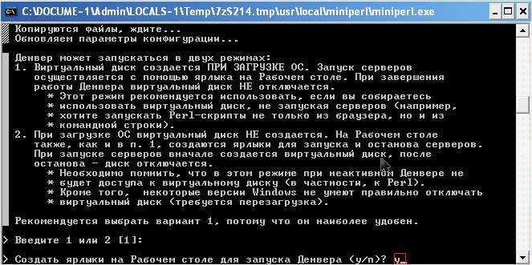

- Після установки, у Вас на робочому столі повинні з'явиться три ярлика - Start Denwer, Stop Denwer, Restart Denwer (запуск, зупинка і перезапуск сервера).
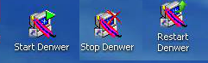

- Запустіть сервер (Start Denwer). Після цього повинен створитися віртуальний диск Z.

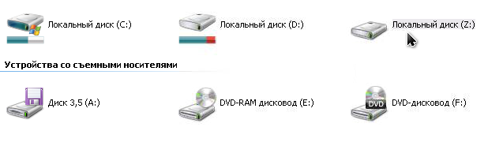
- Він містить 4 папки:
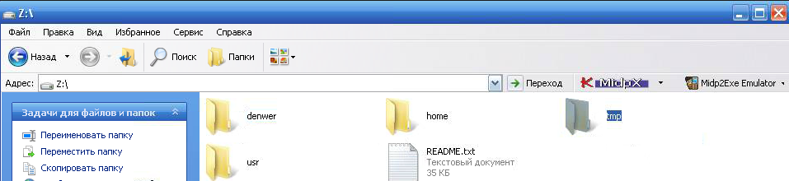

- Ми будемо працювати з папкою home. Там зберігатиметься наш сайт:
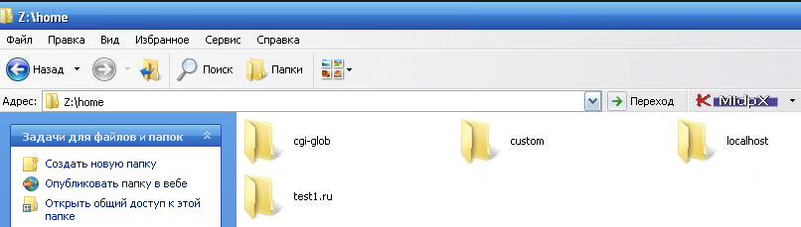

- В тапці test1.ru вже є один приклад. Наберіть в браузері http://test1.ru для перевірки
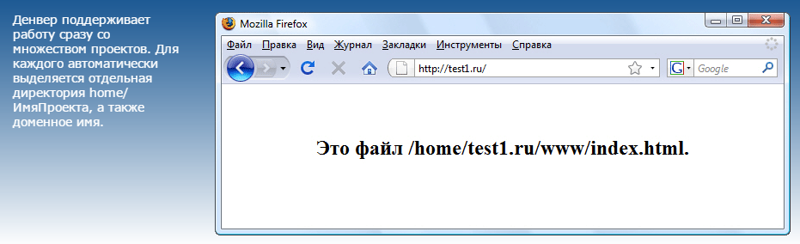

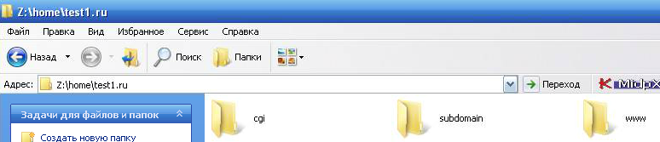
В папці WWW зберігається зміст вашого сайту.

- Для звернення до головної сторінки нашого денвера прописуємо в рядку адреси http://localhost/denwer/
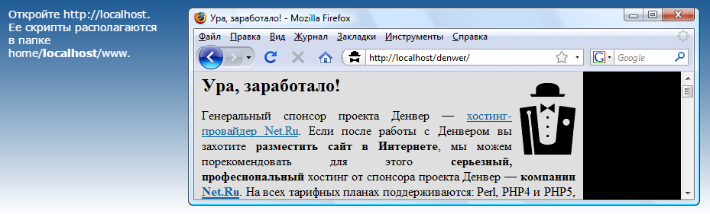
Перераховані всі можливості денвера.

Завдання до лабораторної роботи
Створіть локальний диск на своєму комп’ютері.

